LAB 4: GIT

Tạo tài khoản github

<https://github.com/join?ref_cta=Sign+up&ref_loc=header+logged+out&ref_page=%2F&source=header-home>

Link đăng ký tài khoản github

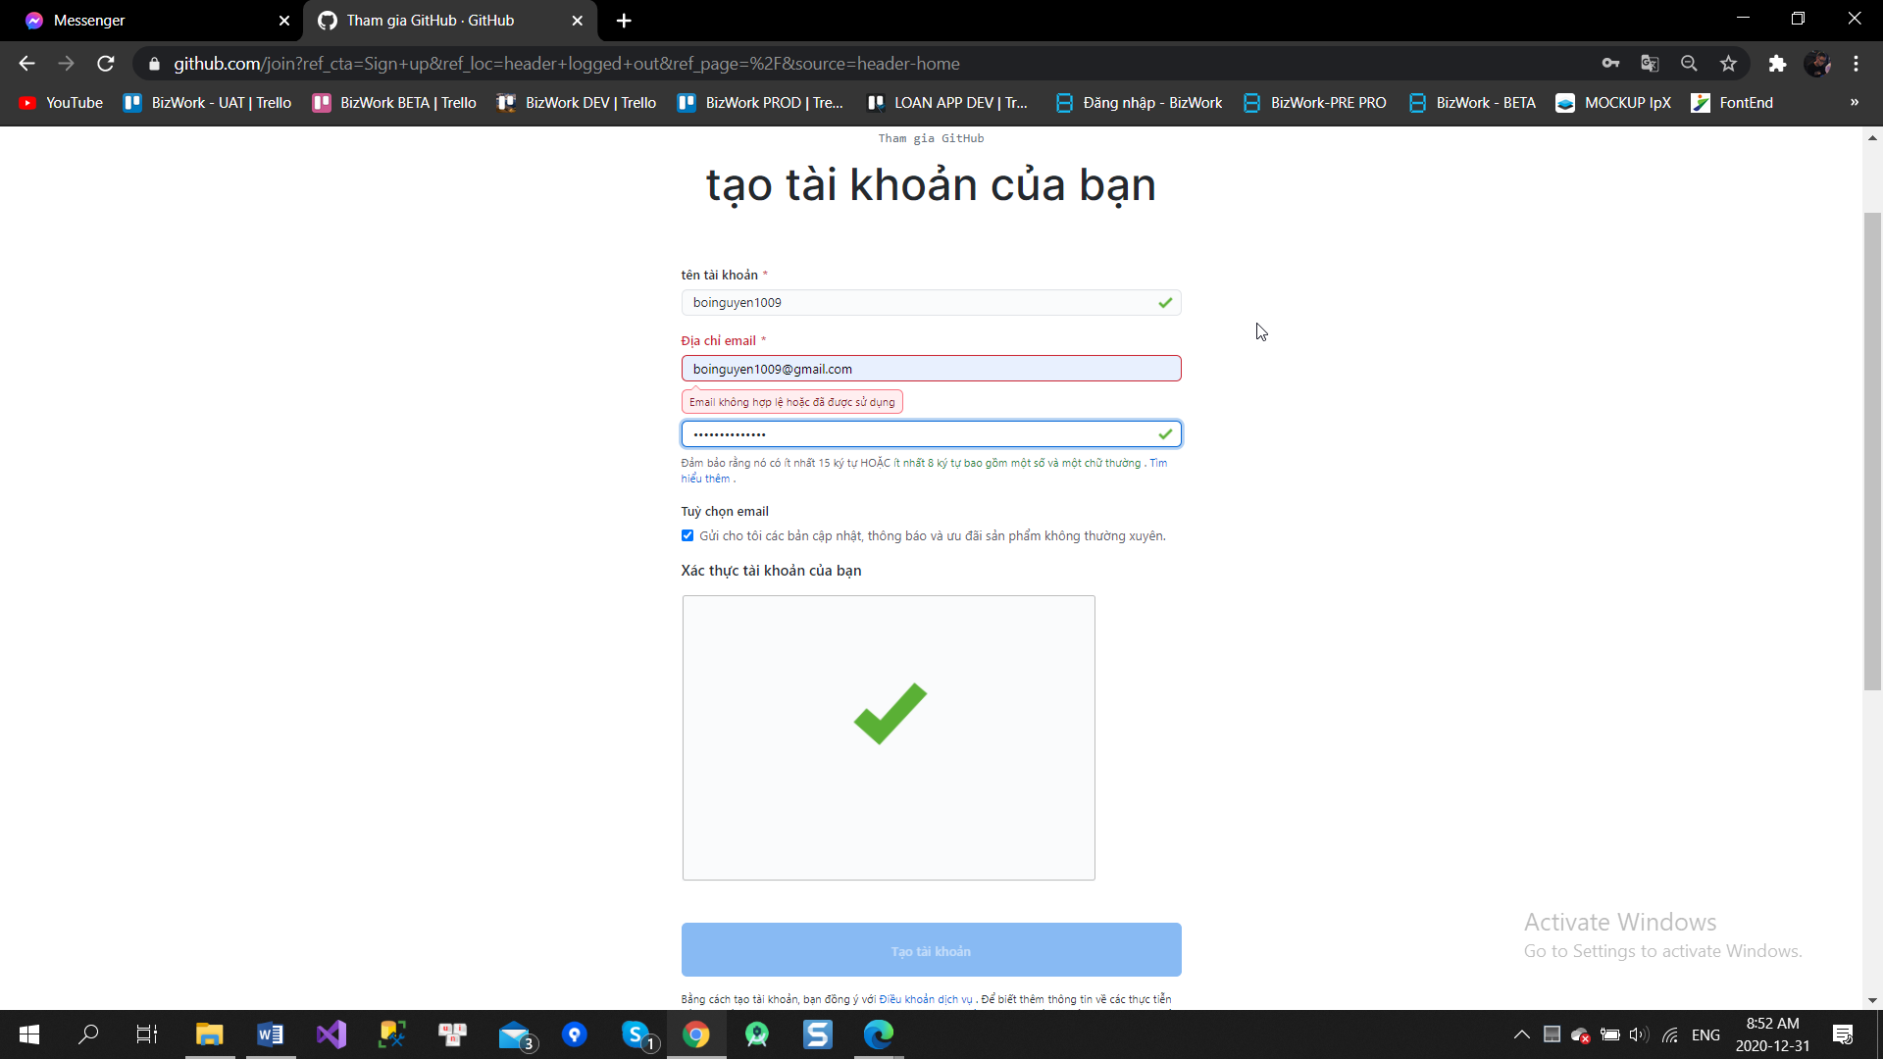

Điền tên tài khoản 🡪 Email (Mail này của em đã kích hoạt tài khoản rồi nên hiện thông báo) 🡪 Nhập mật khẩu 🡪 Xác thực tài khoản 🡪Click tạo tài khoản.

Tải GIT

<https://git-scm.com/download/win>

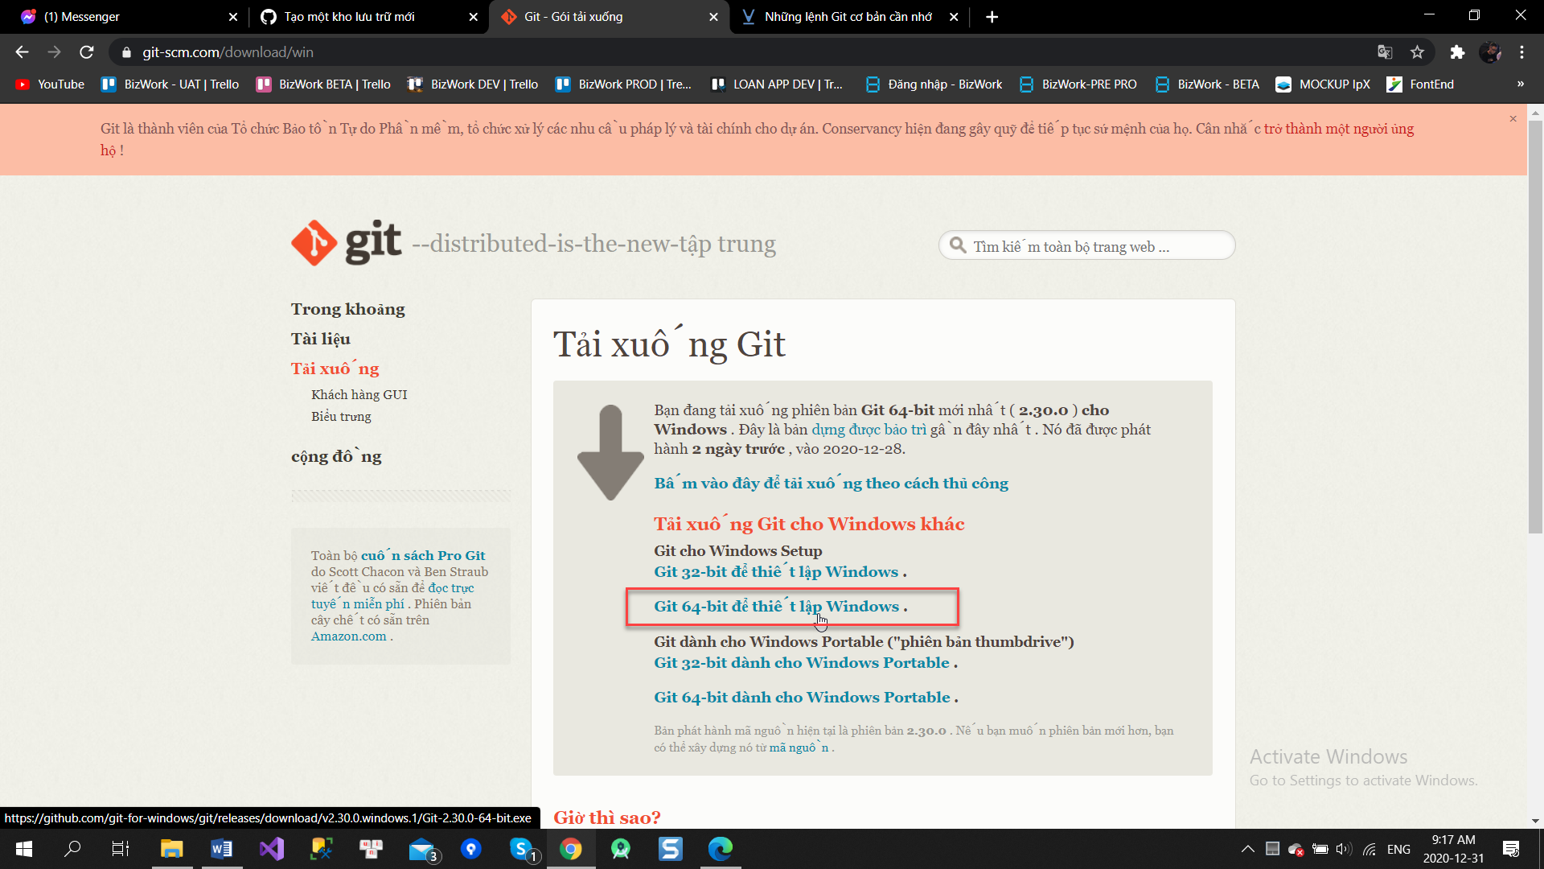

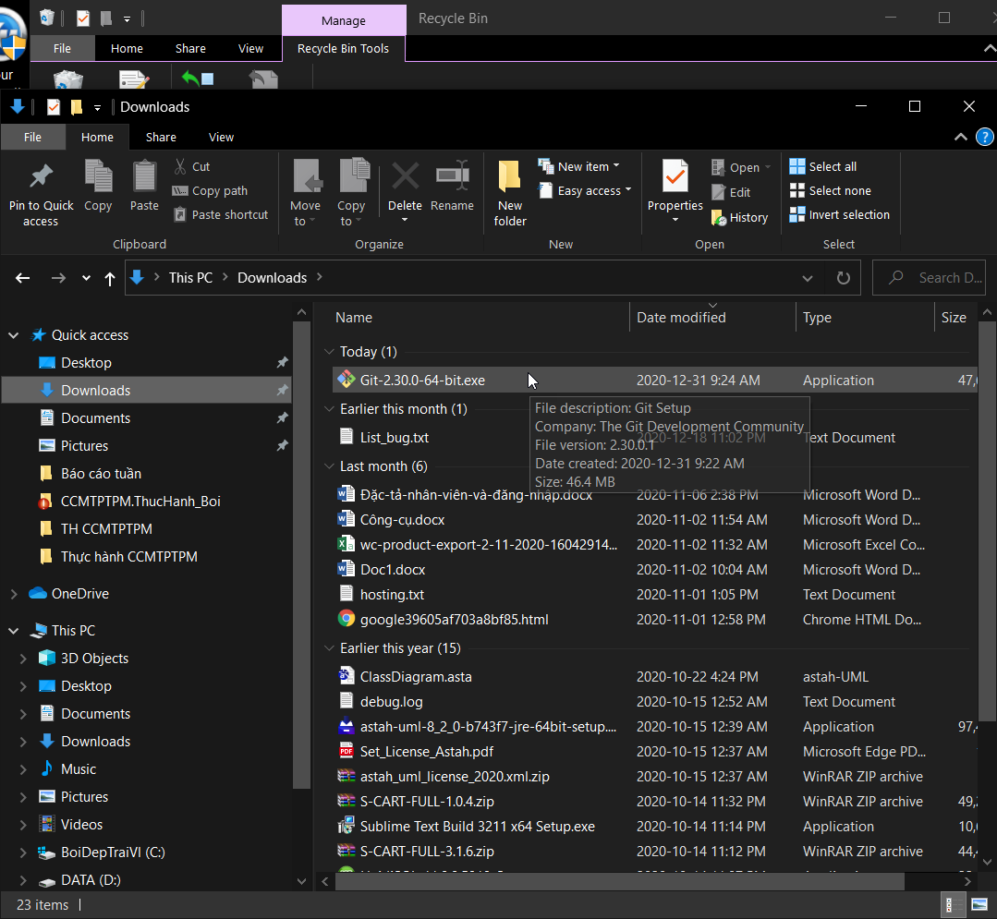

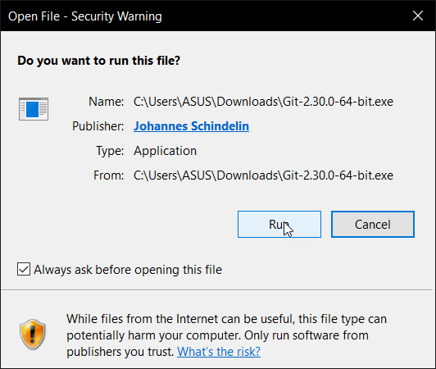

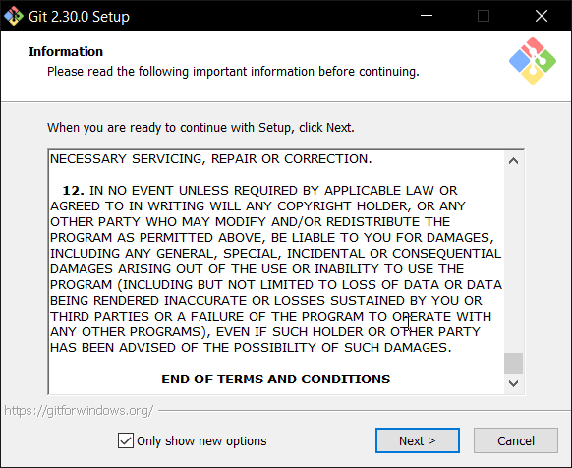



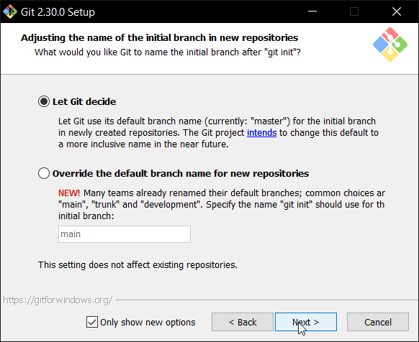

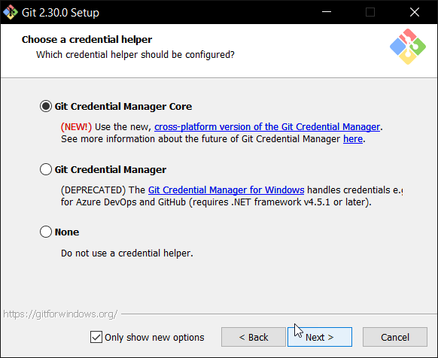

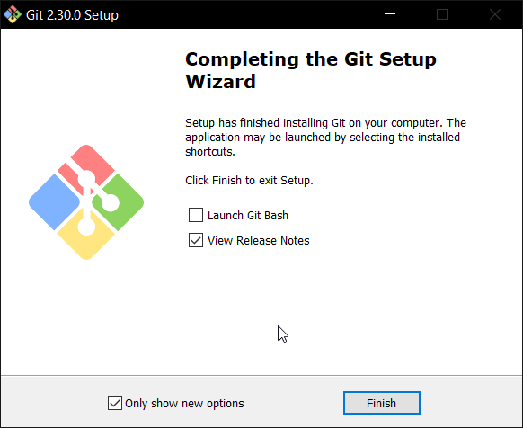

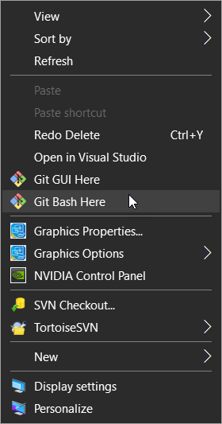

Cấu hình thiết lập cơ bản

Mở git bash 🡪 Nhập lệnh: git config –global user.name “Tên người dùng” 🡪 Nhập lệnh: git config –global user.mail “Mail”

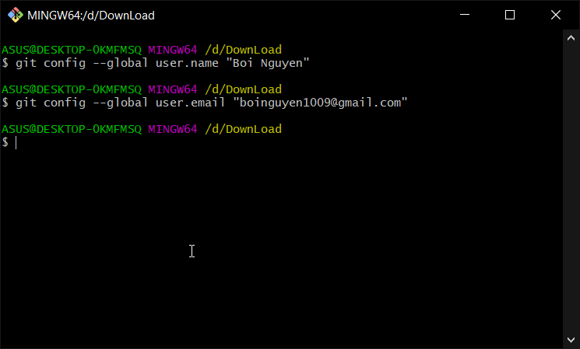

Lệnh tạo Repo mới

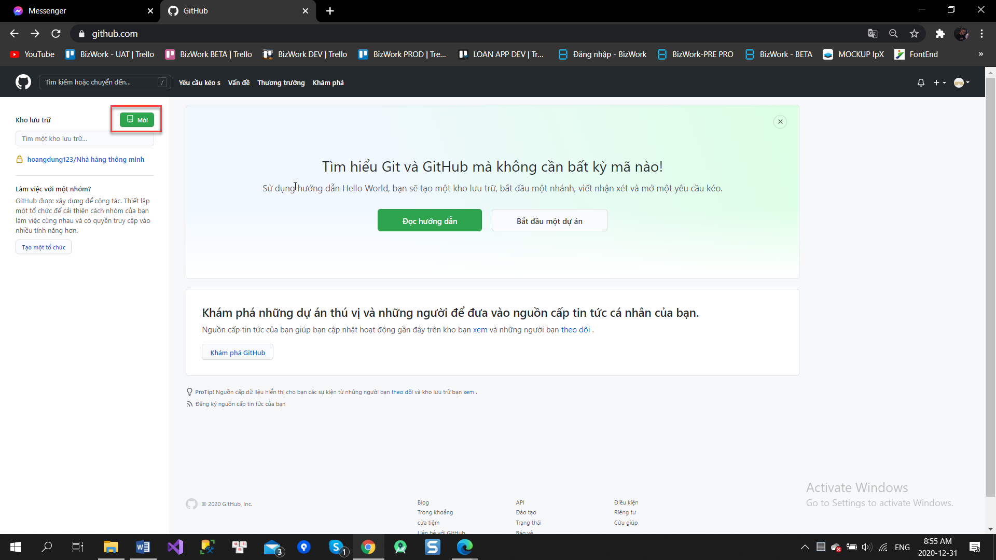

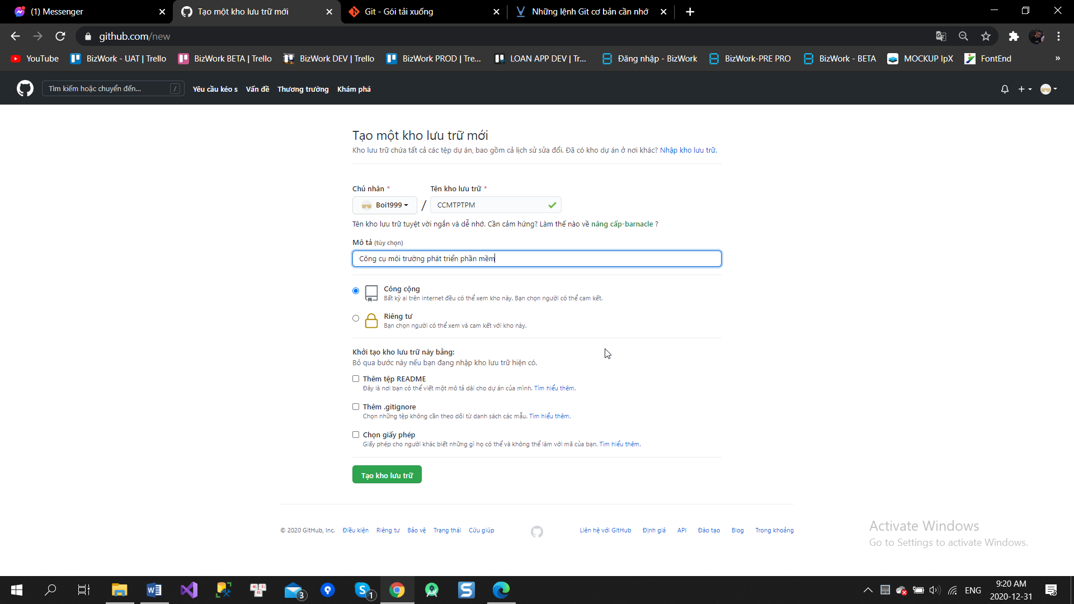

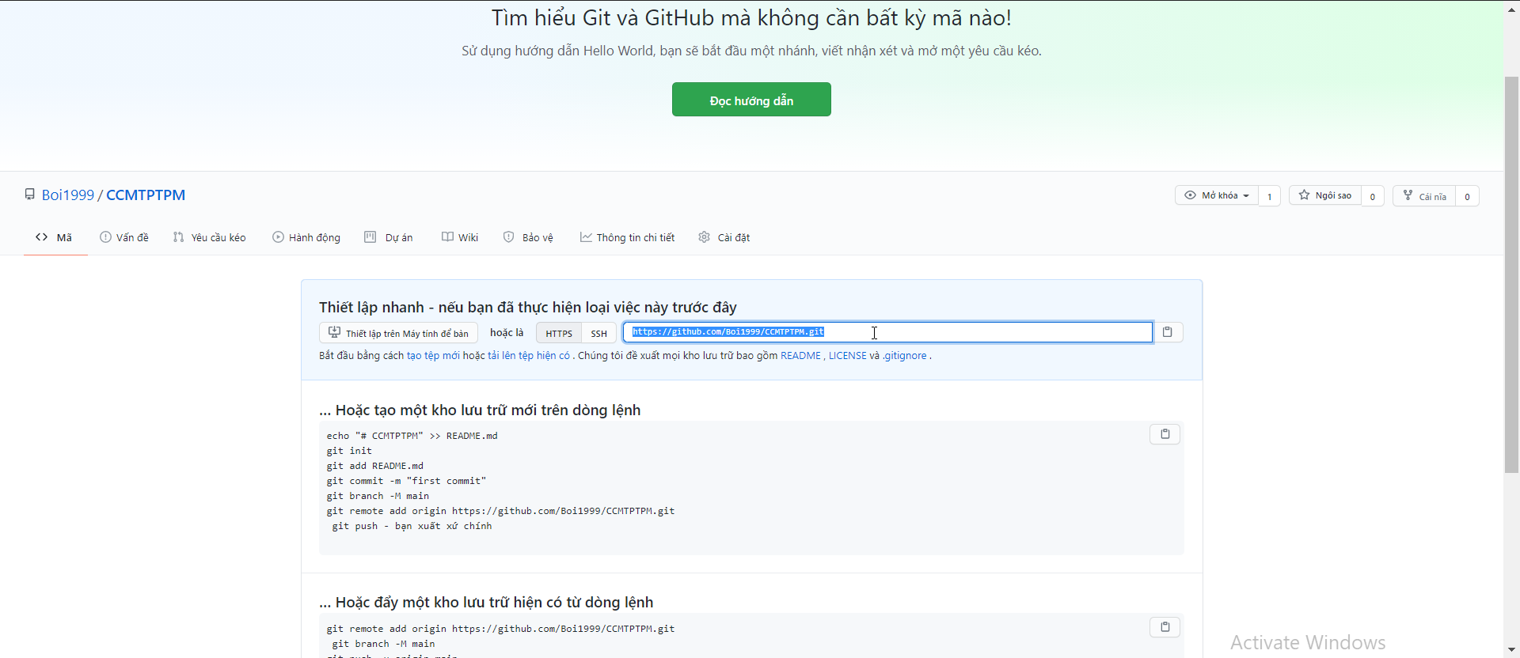

Mở git bash 🡪 nhập câu lệnh: git clone <đường link liên kết> 🡪 để clone repo về máy

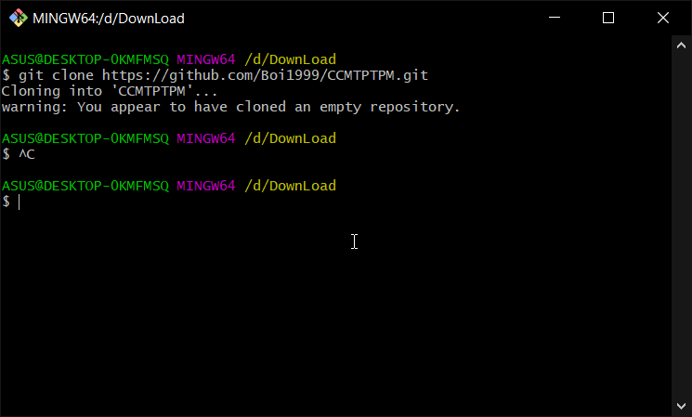

Lệnh commit file

Mở git bash 🡪 nhập lệnh: git add . 🡪 nhập lệnh: git commit –m “tên message” 🡪 để commit file

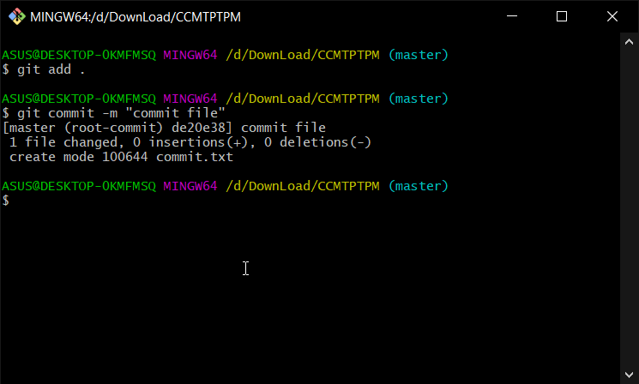

Push lên remote repository

Mở git bash 🡪 nhập lệnh: git push origin master 🡪Để push lên nhánh master

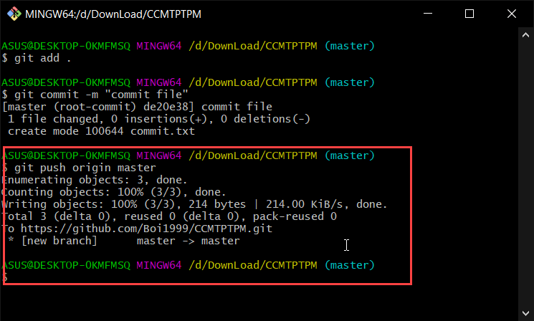

Clone một remote repository

B1: Click chuột phải 🡪 Git bash here

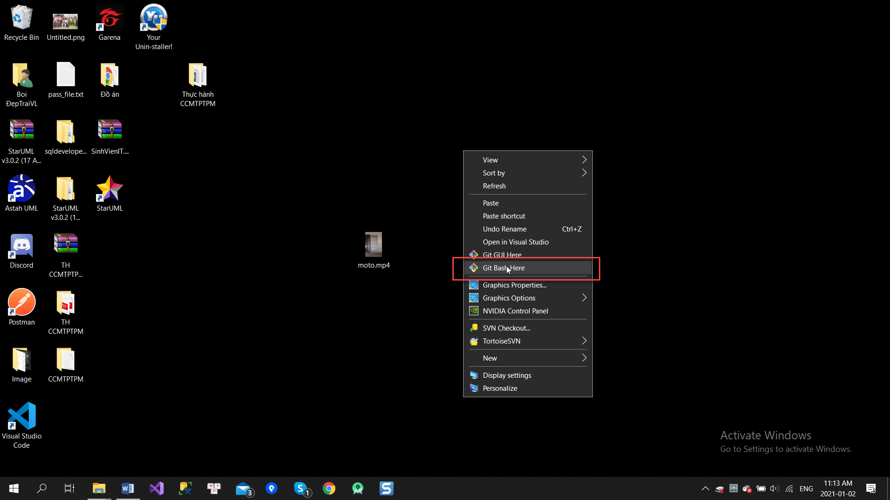

B2: Viết câu lệnh “git clone <đường dẫn repository>”



Pull từ remote repository

Mở git bash 🡪 Nhập lệnh: git pull origin master 🡪 Để pull về từ nhánh master

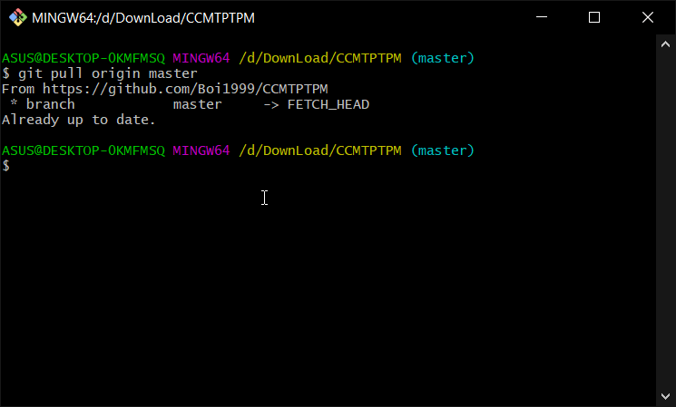

Lệnh phục hồi về một phiên bản trước

Mở git bash 🡪 Nhập lệnh: git checkout -- <tên file> 🡪 Để phục hồi về phiên bản trước

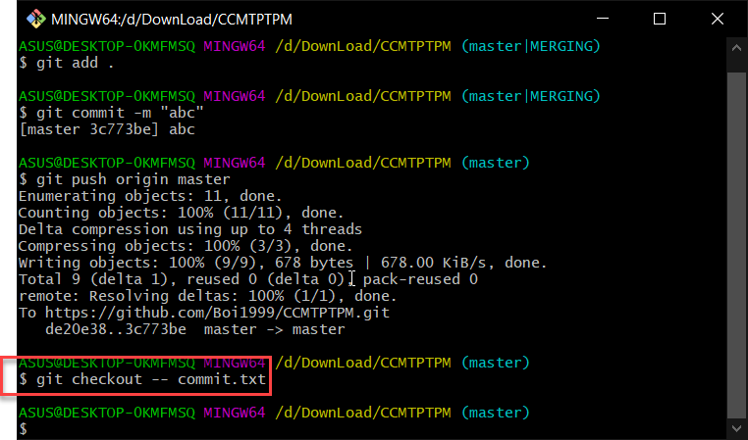

Lệnh xem lịch sử các phiên bản

Mở git bash 🡪 Câu lệnh: git log 🡪 Để xem lịch sử các phiên bản.

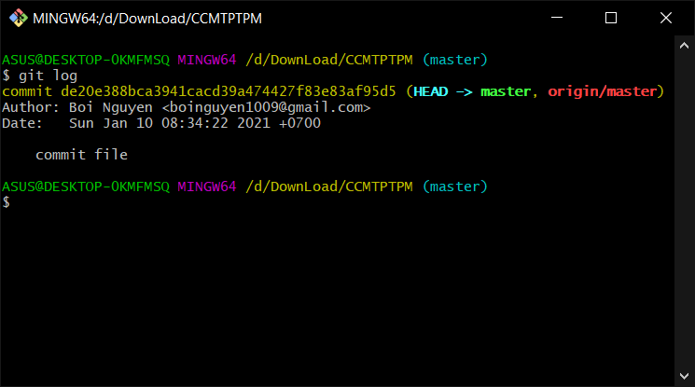

Lệnh tạo nhánh

Mở git bash 🡪 câu lệnh: git branch boi 🡪 Để tạo nhánh mới tên là boi

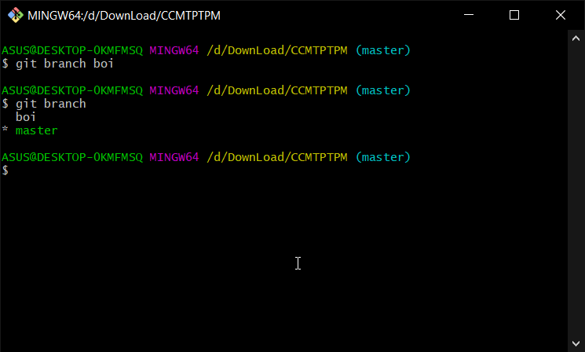

xóa nhánh

Mở git bash 🡪 câu lệnh: git branch –d boi 🡪 Để xóa nhanh boi đi.

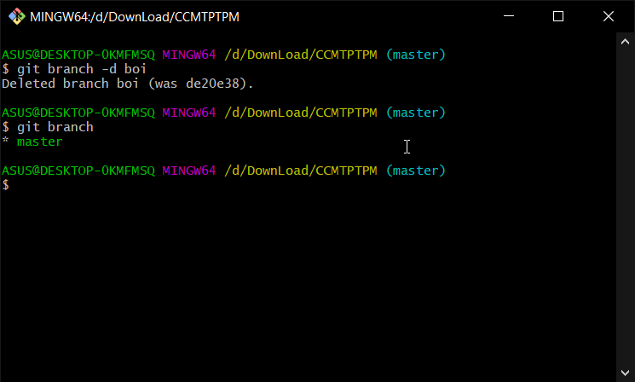

Lệnh chuyển qua làm việc tại các nhánh khác nhau

Mở gitbash 🡪 câu lệnh: git checkout boi 🡪 Để chuyển sang nhánh boi

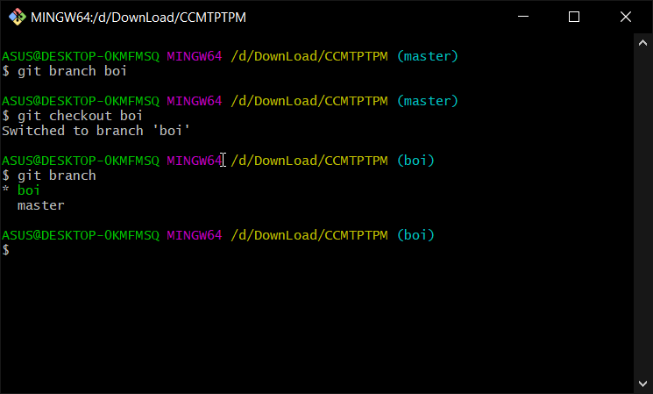

Lệnh merge từ các nhánh

Mở git bash 🡪 Nhập lệnh: git merge <tên nhánh muốn merge> 🡪 Để merge từ nhánh mình chọn đến nhánh đang đứng.

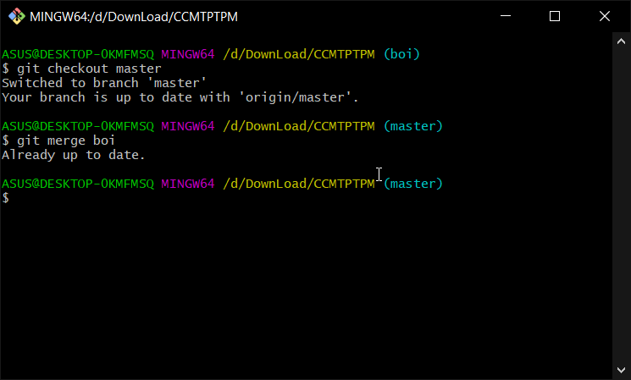

Lệnh merge trong trạng thái xung đột

Sau khi merge bị xung đột

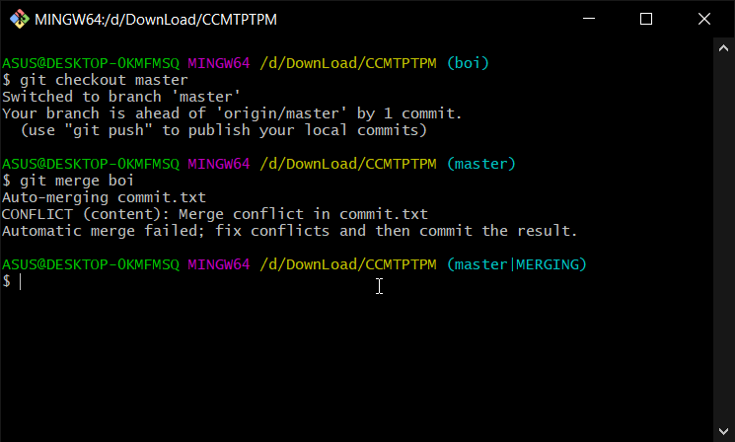Chỉnh sửa file merge, giữ lại những cái cần thiết rồi commit lại file

